ANUNȚ ORGANIZARE CONCURS

Spitalul Universitar de Urgență Elias cu sediul in Bdl. Mărăști nr.17, Sector 1, București, scoate la concurs in conformitate cu prevederile Ordinului M.S. nr. 166/2023:
- un post vacant de medic specialist, specialitate oncologie medicala, la secția Clinică Oncologie –Ambulatoriu integrat, în data de 30.05.2023;
- un post vacant de medic specialist, specialitate radiologie, la secția Compartiment Angiografie Cerebrovasculară, în data de 30.05.2023;
Programul de lucru se desfașoară intre orele 7-14.
Contractul individual de muncă este normă intreagă și durată nedeterminată.
Documentele necesare pentru inscrierea la concurs sunt următoarele:
a) formularul de înscriere la concurs
b) copia xerox de pe diploma de licenţă şi certificatul de specialist
c) copie a Certificatului de membru al Colegiului Medicilor și Avizul anual;
d) certificat profesional curent eliberat de Colegiul Medicilor
e) acte doveditoare pentru calcularea punctajului;
f) certificat de cazier judiciar sau, după caz, extrasul de pe cazierul judiciar;
g) certificatul de integritate comportamentală
h) adeverinţă medicală care să ateste starea de sănătate corespunzătoare, eliberată de către medicul de familie al candidatului sau de către unităţile sanitare abilitate cu cel mult 6 luni anterior derulării concursului;
i) copia actului de identitate sau orice alt document care atestă identitatea, potrivit legii, aflate în termen de valabilitate;
j) copia certificatului de căsătorie sau a altui document prin care s-a realizat schimbarea de nume, după caz;
k) curriculum vitae, model comun european
l) acte ce dovedesc vechimea in specialitate și în muncă (adeverință, revisal)
Dosarul de inscriere la concurs se depune la sediul Spitalul Universitar de Urgență Elias, din B-dul Mărăști nr. 17, Serviciu Resurse Umane, între orele 9-14, tel 0213161600/ int.288.
Condiții generale de participare la concurs
Poate ocupa un post vacant persoana care îndeplineşte condiţiile prevăzute de Legea nr. 53/2003 - Codul muncii, republicată, cu modificările şi completările ulterioare, şi cerinţele specifice prevăzute la art. 542 alin. (1) şi (2) din Ordonanţa de urgenţă a Guvernului nr. 57/2019 privind Codul administrativ, cu modificările şi completările ulterioare:
a) are cetăţenia română sau cetăţenia unui alt stat membru al Uniunii Europene, a unui stat parte la Acordul privind Spaţiul Economic European (SEE) sau cetăţenia Confederaţiei Elveţiene;
b) cunoaşte limba română, scris şi vorbit;
c) are capacitate de muncă în conformitate cu prevederile Legii nr. 53/2003 - Codul muncii, republicată, cu modificările şi completările ulterioare;
d) are o stare de sănătate corespunzătoare postului pentru care candidează, atestată pe baza adeverinţei medicale eliberate de medicul de familie sau de unităţile sanitare abilitate;
e) îndeplineşte condiţiile de studii, de vechime în specialitate şi, după caz, alte condiţii specifice potrivit cerinţelor postului scos la concurs, inclusiv condiţiile de exercitare a profesiei;
f) nu a fost condamnată definitiv pentru săvârşirea unei infracţiuni contra securităţii naţionale, contra autorităţii, contra umanităţii, infracţiuni de corupţie sau de serviciu, infracţiuni de fals ori contra înfăptuirii justiţiei, infracţiuni săvârşite cu intenţie care ar face o persoană candidată la post incompatibilă cu exercitarea funcţiei contractuale pentru care candidează, cu excepţia situaţiei în care a intervenit reabilitarea;
g) nu execută o pedeapsă complementară prin care i-a fost interzisă exercitarea dreptului de a ocupa funcţia, de a exercita profesia sau meseria ori de a desfăşura activitatea de care s-a folosit pentru săvârşirea infracţiunii sau faţă de aceasta nu s-a luat măsura de siguranţă a interzicerii ocupării unei funcţii sau a exercitării unei profesii;
h) nu a comis infracţiunile prevăzute la art. 1 alin. (2) din Legea nr. 118/2019 privind Registrul naţional automatizat cu privire la persoanele care au comis infracţiuni sexuale, de exploatare a unor persoane sau asupra minorilor, precum şi pentru completarea Legii nr.76/2008 privind organizarea şi funcţionarea Sistemului Naţional de Date Genetice Judiciare, cu modificările ulterioare, pentru domeniile prevăzute la art. 35 alin. (1) lit. h) din Hotărârea Guvernului nr. 1336/2022 pentru aprobarea Regulamentului-cadru privind organizarea şi dezvoltarea carierei personalului contractual din sectorul bugetar plătit din fonduri publice.
CALENDAR CONCURS
pentru ocupare postului vacant de medic specialist, specialitate oncologie medicala
Perioada | Explicație
26.04.2023-  10.05.2023 | Perioada de depunere a dosarelor de concurs, orele 9-14.00
15.05.2023 | Selecția dosarelor de concurs și afișarea listei cu rezultatul selecției cu mențiunea “admis” sau “respins”, însoțită, după caz, de motivul respingerii, ora 15.30
16.05.2023 | Contestații privind selecția dosarelor, până la ora 15.00
17.05.2023 | Soluționarea contestațiilor privind selecția dosarelor și afișarea listei cu rezultatul final al verificării dosarelor de înscriere, la sediul entității și pe site-ul acesteia, ora 15.30
30.05.2023 | Susținerea probei scrise.
31.05.2023 | Afișarea rezultatului la proba scrisă, la sediul entității și pe site-ul acesteia, ora 15.30
06.06.2023 | Depunerea eventualelor contestații privind rezultatele probei scrise, pana la ora 15.30
07.06,2023 | Afișarea rezultatelor la proba scrisă după soluționarea contestațiilor, la sediul entității și pe site-ul acesteia, max ora 15.30
08.06.2023 | Susținerea probei clinice/practice
09.06.2023 | Afișarea rezultatelor la proba clinica/practica, la sediul entității și pe site-ul acesteia, ora 15.30
12.06.2023 | Depunerea eventualelor contestații privind rezultatele la proba clinica, max ora 15.00
13.06.2023 | Afișarea rezultatelor la proba clinica/practica, după soluționarea contestațiilor, la sediul entității și pe site-ul acesteia, maxim ora 15
14.06.2023 | Afișarea rezultatelor finale ale concursului, la sediul entității și pe site-ul acesteia cu mențiunea “admis” sau “respins”.

CALENDAR CONCURS
pentru ocupare postului vacant de medic specialist, specialitate radiologie
Perioada | Explicație
26.04.2023-  10.05.2023 | Perioada de depunere a dosarelor de concurs, orele 9-14.00
15.05.2023 | Selecția dosarelor de concurs și afișarea listei cu rezultatul selecției cu mențiunea “admis” sau “respins”, însoțită, după caz, de motivul respingerii, ora 15.30
16.05.2023 | Contestații privind selecția dosarelor, până la ora 15.00
17.05.2023 | Soluționarea contestațiilor privind selecția dosarelor și afișarea listei cu rezultatul final al verificării dosarelor de înscriere, la sediul entității și pe site-ul acesteia, ora 15.30
30.05.2023 | Susținerea probei scrise.
31.05.2023 | Afișarea rezultatului la proba scrisă, la sediul entității și pe site-ul acesteia, ora 15.30
06.06.2023 | Depunerea eventualelor contestații privind rezultatele probei scrise, pana la ora 15.30
07.06,2023 | Afișarea rezultatelor la proba scrisă după soluționarea contestațiilor, la sediul entității și pe site-ul acesteia, max ora 15.30
08.06.2023 | Susținerea probei clinice/practice
09.06.2023 | Afișarea rezultatelor la proba clinica/practica, la sediul entității și pe site-ul acesteia, ora 15.30
12.06.2023 | Depunerea eventualelor contestații privind rezultatele la proba clinica, max ora 15.00
13.06.2023 | Afișarea rezultatelor la proba clinica/practica, după soluționarea contestațiilor, la sediul entității și pe site-ul acesteia, maxim ora 15
14.06.2023 | Afișarea rezultatelor finale ale concursului, la sediul entității și pe site-ul acesteia cu mențiunea “admis” sau “respins”.
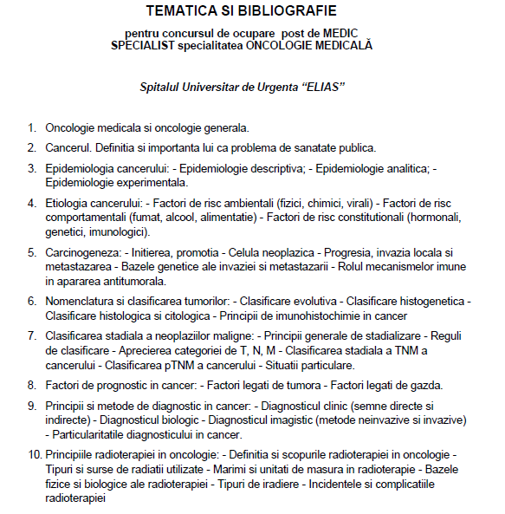
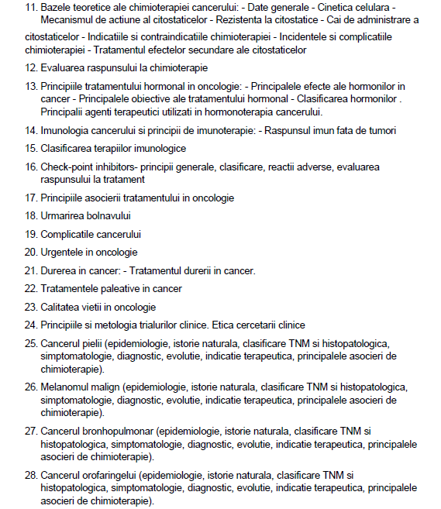
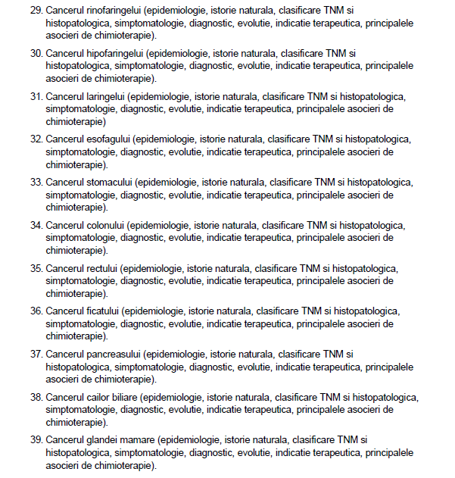
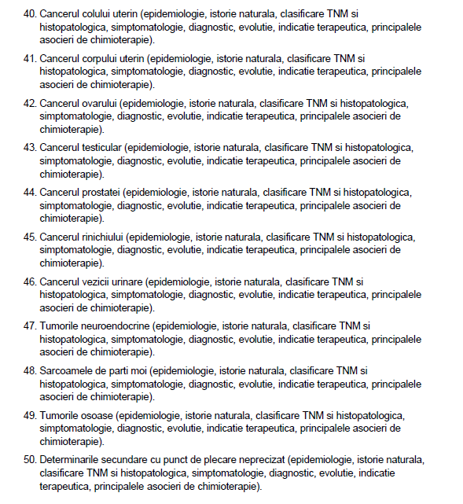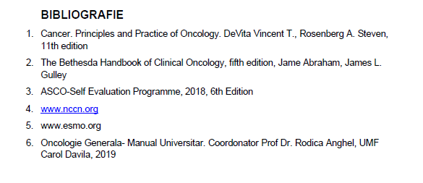
TEMATICA SI BIBLIOGRAFIE
ÎN SPECIALITATEA RADIOLOGIE IMAGISTICĂ MEDICALĂ
- PROBA SCRISĂ
- PROBA CLINICĂ
- PROBA PRACTICĂ
- PROBA SCRISĂ

  - Principii fizice și tehnice ale radiologiei convenționale.
  - Dozimetrie, radiobiologie, indicațiile tehnicilor în radiologie.
  - Principiile fizice și tehnice ale tomografiei computerizate.
  - Principiile fizice și tehnice ale imagisticii prin rezonanță magnetică .
  - Artefactele în IRM; substanțele de contrast în IRM; valoarea și indicațiile IRM.
  - Principiile fizice și tehnice ale ecografiei.
  - Substantele de contrast radioimagistice: clasificare, mecanisme de acțiune, reacții adverse, profilaxie .
  - Noțiuni de informatică imagistică.
  - Noțiuni de imagistică moleculară.
  - Radioprotecție: principii, metode și management.
  - Anatomie radioimagistică neuroradiologică.
  - Diagnosticul radioimagistic al anomaliilor congenitale și de dezvoltare a sistemului nervos central și manifestări extracraniene ale unor sindroame cu determinism congenital.
  - Diagnosticul radioimagistic al patologiei neurologice vasculare.
  - Diagnosticul radioimagistic al traumatismelor cranio-cerebrale.
  - Diagnosticul radioimagistic al tumorilor intracraniene.
  - Diagnosticul radioimagistic al bolilor neuroinflamatorii, neuroinfecțioase și neurodegenerative.
  - Diagnosticul radioimagistic al hidrocefaliei.
  - Diagnosticul radioimagistic al patologiei coloanei vertebrale.
  - Anatomia radioimagistică a capului și gâtului; diagnosticul radioimagistic al anomaliilor congenitale ale capului și gâtului.
  - Diagnosticul radioimagistic al patologiei osului temporal, bazei de craniu, scheletului facial, nervilor cranieni și orbitei.
  - Diagnosticul radioimagistic al patologiei tiroidiene, paratiroidiene și spațiului visceral, nasului, nazofaringelui, sinusurilor paranazale, hipofaringelui, laringelui și ganglionilor limfatici cervicali.
  - Diagnosticul radioimagistic al patologiei spațiilor masticator, parotidian și carotidian, a cavității orale, orofaringelui și spațiului retrofaringian.
  - Anatomia radioimagistică a toracelui; tehnica și protocoalele explorărilor radioimagistice în examinarea toracelui; diagnosticul radioimagistic al variantelor anatomice ale componentelor toracelui.
  - Semiologia radioimagistică în patologia toracică; aspectului radioimagistic normal și complicațiile asociate dispozitivelor medicale utilizate în patologia toracică.
  - Diagnosticul radioimagistic al afecțiunilor inflamatorii acute și cronice alveolare, interstițiale, bronșice; afecțiunilor pleurale; afecțiunilor peretelui toracic, diafragmei și patologia toracelui operat.
  - Diagnosticul radioimagistic al tuberculozei pulmonare; afecțiunilor pulmonare în cazul pacienților imunocompetenți și imunocompromiși.
  - Diagnosticul radioimagistic al hipertensiunii pulmonare; bolilor obstructive pulmonare și de căi respiratorii.
  - Diagnosticul radioimagistic al afecțiunilor cu localizare mediastinală; bolilor pulmonare congenitale.
  - Diagnosticul radioimagistic și stadializarea tumorilor primitive bronho-pulmonare; diagnosticul și managementul radioimagistic al nodulilor pulmonari.
  - Anatomie radioimagistică și embriologie cardiovasculară; variante anatomice; tehnicile radioimagistice utilizate în evaluarea cardiacă și a vaselor; tehnici de postprocesare în evaluarea radioimagistică cardio-vasculară; indicații, contraindicații și pericole potențiale.
  - Diagnosticul radioimagistic în patologia congenitală cardiacă; patologia congenitală și dobândită valvulară; cardiomiopatii; miocardite; boli cardiace asociate diabetului zaharat și bolilor renale. Caracteristicile radioimagistice ale cordului de sportiv.
  - Diagnosticul radioimagistic în: masele cardiace; patologia pericardului; patologia arterelor coronare.
  - Diagnosticul radioimagistic în: patologia aortei; arterei pulmonare; venei cave superioare și inferioare.
  - Diagnosticul radioimagistic în evaluarea patologiei vaselor periferice; diagnosticul vascular prin ecografie Doppler, angiografie CT, angiografie RM. Diagnosticul radioimagistic al grefelor și protezelor vasculare și al cordului operat.
  - Anatomia radioimagistică și variante anatomice ale sistemului digestiv și glandelor sale anexe; substanțe de contrast utilizate în evaluarea organelor abdominale; tehnici radioimagistice și de postprocesare utilizate în evaluarea sistemului digestiv și a glandelor sale anexe; indicații și contraindicații ale tehnicilor radioimagistice relevante pentru evaluarea sistemului digestiv.
  - Diagnosticul radioimagistic al patologiei esofagului, stomacului și duodenului.
  - Diagnosticul radioimagistic al patologiei intestinului subțire și gros.
  - Diagnosticul radioimagistic al patologiei ficatului și căilor biliare, inclusiv transplantul hepatic; criteriile RECIST.
  - Diagnosticul radioimagistic al patologiei pancreasului, splinei, peritoneului, mezenterului și peretelui abdominal.
  - Anatomia radioimagistică a: aparatului excretor; retroperitoneului; prostatei; structurilor intrascrotale. Fiziologia excreției renale a substanțelor de contrast; fiziologia micțiunii. Urografia intravenoasă: indicații, tehnică, riscuri, precauții. Utilizarea substanțelor pe bază de Gadolinium la pacienții cu risc; precauții.
  - Diagnosticul radioimagistic al: variantelor anatomice renale; malformațiilor renale, a căilor urinare și ureterelor; litiazei urinare și obstrucției urinare.
  - Diagnosticul radioimagistic al tumorilor renale și tumorilor de căi urinare; bolilor renale chistice.
  - Diagnosticul radioimagistic al: infecțiilor renale, perirenale și ale tractului urinar; nefropatiilor medicale și vasculare. Transplantul renal: aspect radioimagistic normal și diagnosticul radioimagistic al complicațiilor.
  - Diagnosticul radioimagistic al: traumatismelor aparatului excretor; patologiei vezicii urinare și uretrei masculine. Explorarea radioimagistică a uretrei masculine.
  - Diagnosticul radioimagistic al patologiei: prostatei; testiculului și scrotului; patologiei peniene și al tulburărilor de dinamică sexuală.
  - Diagnosticul radioimagistic al patologiei glandelor suprarenale.
  - Anatomia radioimagistică a pelvisului feminin și a organelor de reproducere feminine; diagnosticul. radioimagistic al malformațiilor uterine.
  - Diagnosticul radioimagistic al: patologiei tumorale miometriale și endometriale; afecțiunilor colului uterin. Diagnosticul radioimagistic al uterului operat.
  - Diagnosticul radioimagistic al: patologiei uterine asociată cu sarcina, nașterea și în perioada postpartum; abdomenului acut la gravide. Pelvimetria IRM – principii și măsurători. IRM fetal – principii și stadiile dezvoltării embrionare și fetale.
  - Histerosalpingografia: indicații, tehnică, complicații; diagnosticul radioimagistic al: patologiei ovariene,inclusiv modificări asociate cu sarcina, postpartum, postchirurgical; patologiei trompelor uterine; prolapsului genital. Algoritmul de explorare și diagnosticul radioimagistic al infertilității.
  - Anatomia radioimagistică, variante anatomice și tehnici radioimagistice de examinare a aparatului locomotor (indicații, contraindicații, pericole); diagnosticul radioimagistic al traumatismelor acute si cronice ale aparatului locomotor.
  - Diagnosticul radioimagistic al infecțiilor aparatului locomotor.
  - Diagnosticul radioimagistic al tumorilor și leziunilor pseudotumorale ale aparatului locomotor.
  - Diagnosticul radioimagistic al afecțiunilor hematologice, metabolice, endocrine și toxice ale aparatului locomotor; afecțiuni de dezvoltare și afecțiuni pediatrice ale aparatului locomotor.
  - Diagnosticul radioimagistic al afecțiunilor articulare și al altor afectiuni ale aparatului locomotor (al bolii Paget; sarcoidozei; osteoartropatiei hipertrofice; osteoporozei regionale migratorii; osteonecrozei aseptice, incluzând boala Legg-Calvé- Perthes și boala Scheuermann; calcificărilor/osificărilor de țesut moale).
  - Noțiuni de embriologie, anatomie și fiziologie mamară și a structurilor asociate; tehnicile radio-imagistice în patologia mamară: principii, achiziția imaginilor, poziționări, avantaje, indicații, limite, utilizarea substanțelor de contrast.
  - Diagnosticul radioimagistic al sânului normal, variantelor anatomice și induse fiziologic ale sânului; semiologie elementară imagistică senologică; lexiconul standardizat şi categoriile de risc ale diagnosticului mamar (BIRADS sau alte sisteme).
  - Diagnosticul radioimagistic al leziunilor mamare benigne, de graniță și maligne; al leziunilor mamare la bărbat.
  - Managementul clinic și radioimagistic al pacientelor simptomatice; al patologiei mamare la grupe particulare de pacienți (bărbați, copii, adolescente, sarcină, lactație); evaluarea radioimagistică a extensiei locoregionale şi a leziunilor mamare maligne concomitente.
  - Indicaţiile şi contraindicaţiile manoperelor intervenţionale senologice ghidate imagistic; tratamentului chirurgical al cancerului mamar; tratamentului chimioterapic și radioterapic al cancerului mamar. Evaluarea radioimagistică a sânului tratat. Noţiuni de bază privind tehnicile terapeutice senologice ghidate imagistic. Noțiuni privind screeningul cancerului mamar.
  - Principii privind explorarea radioimagistică în patologia pediatrică: noțiuni de dezvoltare anatomică în copilărie; principiul ALARA, cerințe de radioprotecție și aplicarea lor practică; valoarea, indicațiile și algoritmii de aplicare a tehnicilor imagistice la vârsta pediatrică; particularități ale administrării substanțelor de contrast la copii.

  - Diagnosticul radioimagistic al patologiei creierului, măduvei spinării, capului și gâtului la pacienții cu vârsta pediatrică.
  - Diagnosticul radioimagistic al patologiei toracelui și a aparatului cardiovascular la pacienții cu vârstă pediatrică.
  - Diagnosticul radioimagistic al patologiei abdomenului la pacienții cu vârstă pediatrică.
  - Diagnosticul radioimagistic al patologiei aparatului locomotor și a sindroamelor neurocutanate la pacienții cu vârstă pediatrică.
  - Principii și tehnici de angiografie / flebografie diagnostică.
  - Principii și tehnici de radioimagistică interventională vasculară.
  - Principii și tehnici de radioimagistică intervențională nevasculară : biopsie, termoablație, aspirație de fluide și drenaj al abceselor pe cale percutană.
  - Principii și tehnici de radioimagistică intervențională nevasculară: intervenții hepato-biliare, intervenții genito-urinare, biopsia cu ac fin a nodulilor limfatici sau tiroidieni.
- PROBA CLINICĂ
Proba constă din examinarea și interpretarea de imagini radiologice din cadrul afecțiunilor cuprinse în tematica probei scrise.
- PROBA PRACTICĂ
Proba constă din planificarea/conducerea/efectuarea unor examinări radioimagistice din tematica probei scrise.
BIBLIOGRAFIE
Societatea de Radiologie și Imagistică Medicală din România - (sub red) Dudea Sorin M. - Radiologie Imagistică Medicală. Îndrumator de studiu pentru pregatirea în specialitate -Vol I , Vol II, Ed. Medicală București, 2015, 1271 pag, ISBN: 978-973-39-0797-8

MANAGER
DR. MUGUR CRISTIAN ARDELEAN

